济宁市科学技术局
2020年政府信息公开工作年度报告

2020年，市科技局坚持以习近平新时代中国特色社会主义思想为指导，深入落实党的十九大和十九届历届全会精神，认真贯彻落实新修订的《中华人民共和国政府信息公开条例》（以下简称《条例》）编制要求，依法全面履行部门职能，全面推进决策、执行、管理、服务、结果“五公开”，加强解读回应和重点领域信息公开。本报告内容包括总体情况、主动公开政府信息情况、依申请公开情况、信息管理情况、平台建设情况、组织保障情况、存在的主要问题及改进情况、其他需要报告的事项等六部分内容。本报告所列数据的统计期限自2020 年1 月1 日起至2020年12 月31 日止。
主动公开情况
依申请公开情况
信息管理情况
平台建设情况
组织保障情况
存在问题改进情况
其他需要报告情况

一、总体情况
2020 年，济宁市科学技术局深入贯彻落实国家、省、市政府关于政务公开工作的系列部署，创新方式方法，拓展公开渠道深化公开内容，丰富公开形式，进一步加大公开力度，提升公开实效，全面促进科技服务质量稳步提升。
（一）主动公开情况
2020年度，市科技局通过政府门户网站政务公开平台主动公开政务信息171条。充分利用多种平台和多种媒介，加大科技惠企政策的发布和解读工作，及时回应社会关切。坚持以公开为常态、不公开为例外，紧紧围绕企业群众关注关切，通过市科技局网站对外公布重大行政决策、政策解读，使政策透明，让群众看得到、听得懂、能监督。2020年总共对外公开规章和规范性文件6件，通过“图片文字”“音频视频”等形式丰富解读内容，并在“济宁科技”新闻专栏、“济宁科技”微信公众号、政务公开官方网站等平台及时推送，不断提升企业群众对政策文件的知晓度。坚持“应公开尽公开”原则，抓好办公会议公开、会议议定事项公开、涉及公共利益、社会关切及需要社会广泛知晓的建议和提案公开，今年我局承办的人大代表建议和政协委员提案共14件，其中人大代表建议1件，政协委员提案13件，人大代表建议答复满意率100%，政协委员提案答复满意率100%，办理满意率均为100%，并在网站及时发布人大代表建议、政协委员提案办理、政府权力清单和责任清单等内容，并及时更新行政执法结果信息，接受社会监督。
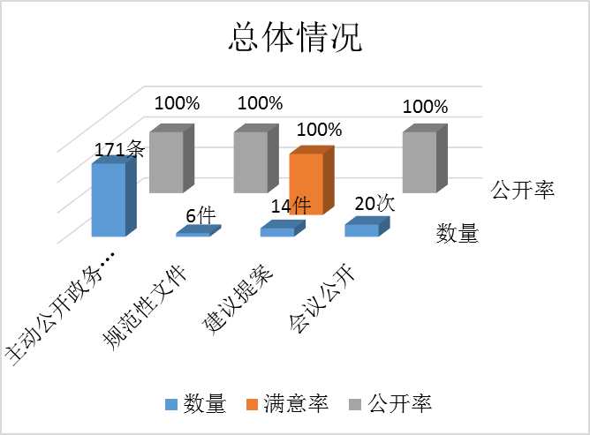
（二）依申请公开情况
根据新《条例》有关规定，加强规范市科技系统依申请公开办理工作流程，建立登记、审核、办理、审签、答复、归档等一整套工作流程，准确把握信息公开申请办理时限，依法依规做好政府信息依申请公开工作。2020 年度，市科技局共受理依申请公开1件，均在法定期限内予以答复；行政复议0件，行政诉讼0件。其中，依申请公开未向申请人收取任何费用。
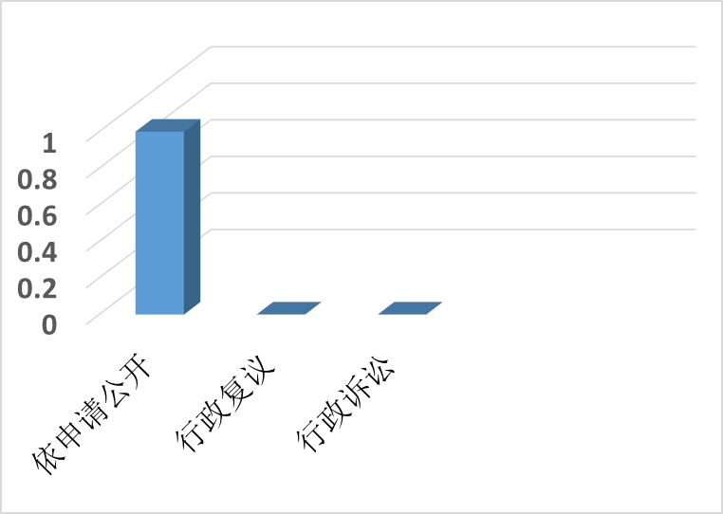

（三）信息管理情况
细化“公开任务责任清单”，加强政务服务组织领导。立足科技职能，成立了由分管领导任组长，办公室主任为副组长各科室单位为成员的政务公开领导小组。按照《中华人民共和国政府信息公开条例》要求，不断健全完善主动公开基本目录，在市科技局网站平台持续更新完善我局组织机构、组织管理、领导信息、法规文件、权责清单、财政预决算、人事任免、建议提案、重点领域、业务动态等内容信息。为扎实做好政务信息公开工作，细化主动公开目录责任清单，进一步明确责任分工，组织召开2020年度市科技局信息公开培训会议，安排部署各科室单位骨干力量“点对点”负责政务公开相关工作，持续提升政务公开领导小组体制建设。
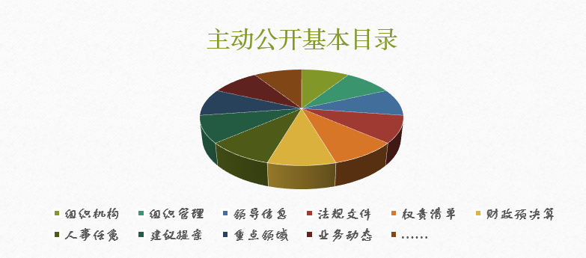
（四）平台建设情况
全方位升级改版政务网站。为全面贯彻落实市委、市政府政务公开部署要求，强化政务公开平台服务作用，市科技局组织专门人员，集中骨干力量“精准发力”，全力配合上级部门做好政务服务网站全方位升级改版，着重提升市科技局政务网站后台管理的运行效率。2020年，市科技局政府门户网站发布政府信息共627条，充分发挥政府信息公开第一平台作用。
创新“线上+线下”服务新模式，点亮科技惠企“心”窗口。为进一步强化政务公开思维，激发企业创新活力，坚持以公开促服务，推动政务公开和政务服务向线下同步延伸、融合发展，按照“有场所、有人员、有制度、有网络、有设备、有经费、能办事”要求，依托市为民服务中心，积极打造政务公开体验区，点亮科技惠企“心”窗口。窗口工作人员始终坚持“为民服务，以人为本”的理念，制作恵企事项服务指南和科技恵企政策文件汇编，为企业和群众提供科技政策咨询，打造群众“家门口”的便民服务站，让群众办事省心、省时、省力，“就近”享受优质政务服务资源。
（五）组织推进情况
建立完善政务公开交流学习机制。2020 年，组织开展市科技系统政务公开工作培训会，对新修订《条例》及政务公开评估考核指标进行解读。积极组织我市各县市区及相关科技部门60余名“科技宣传员”参加政务公开专题培训会议，重点讲解公文及政务信息写作知识，政务信息与宣传信息区别、政务信息特点、政务信息种类、政务信息写作规范及注意事项等。通过建立“科技宣传”微信群，方便大家及时分享政务公开工作创新模式、经验做法，形成了“建言献策，互动交流”的政务公开交流氛围，为全面提升政务公开“标准化、规范化”建设，打下坚实基础。
创新“分管领导负责人+主要科室负责人”双审核信息发布机制。为进一步完善信息发布制度，要求全市各相关科技部门单位，加强信息发布、审核把关，在制发文件时，对文件公开属性进行明确标识，从源头上保障了公开信息不涉密、涉密信息不公开。严格遵守“先审查、后公开”原则，修订完善公开审查流程，建立完善逐级审查制度,强化网站信息发布的安全性、准确性。
创新实施“政务公开+通报”激励模式。为持续增强对政务公开工作的重视程度，市科技局创新“全过程激励机制”，把“政务公开+宣传”工作作为每月通报事项，每月按时统计通报全市各科技部门在省市级以上平台的信息宣传发文量。对宣传工作中出现的“新典型”“新做法”，及时通过“济宁科技”微信公众号、政务公开官方网站等平台推送发布，并在“科技宣传”微信群进行通报表扬；对于工作开展持续落后的相关科技部门单位进行“一对一”“手把手”指导，精准帮扶，切实提升政务公开宣传水平。
二、主动公开政府信息情况
第二十条第（一）项
信息内容 | 本年新  制作数量 | 本年新  公开数量 |  | 对外公开总数量
规章 | 0 | 0 |  | 0
规范性文件 | 6 | 6 |  | 6
第二十条第（五）项
信息内容 | 上一年项目数量 | 本年增/减 |  | 处理决定数量
行政许可 | 0 |  | 0 | 0
其他对外管理服务事项 | 0 |  | 0 | 0
第二十条第（六）项
信息内容 | 上一年项目数量 | 本年增/减 |  | 处理决定数量
行政处罚 | 0 |  | 0 | 0
行政强制 | 0 |  | 0 | 0
第二十条第（八）项
信息内容 | 上一年项目数量 |  | 本年增/减
行政事业性收费 | 0 |  | 0
第二十条第（九）项
信息内容 | 采购项目数量 |  | 采购总金额
政府集中采购 | 0 |  | 0

三、收到和处理政府信息公开申请情况
（本列数据的勾稽关系为：第一项加第二项之和，等于第三项加第四项之和） |  |  | 申请人情况
 |  |  | 自然人 | 法人或其他组织 |  |  |  |  | 总计
 |  |  | 自然人 | 商业企业 | 科研机构 | 社会公益组织 | 法律服务机构 | 其他 | 总计
一、本年新收政府信息公开申请数量 |  |  | 0 | 0 | 1 | 0 | 0 | 0 | 1
二、上年结转政府信息公开申请数量 |  |  | 0 | 0 | 0 | 0 | 0 | 0 | 0
三、本年度办理结果 | （一）予以公开 |  | 0 | 0 | 1 | 0 | 0 | 0 | 1
三、本年度办理结果 | （二）部分公开（区分处理的，只计这一情形，不计其他情形） |  | 0 | 0 | 0 | 0 | 0 | 0 | 0
三、本年度办理结果 | （三）不予公开 | 1.属于国家秘密 | 0 | 0 | 0 | 0 | 0 | 0 | 0
三、本年度办理结果 | （三）不予公开 | 2.其他法律行政法规禁止公开 | 0 | 0 | 0 | 0 | 0 | 0 | 0
三、本年度办理结果 | （三）不予公开 | 3.危及“三安全一稳定” | 0 | 0 | 0 | 0 | 0 | 0 | 0
三、本年度办理结果 | （三）不予公开 | 4.保护第三方合法权益 | 0 | 0 | 0 | 0 | 0 | 0 | 0
三、本年度办理结果 | （三）不予公开 | 5.属于三类内部事务信息 | 0 | 0 | 0 | 0 | 0 | 0 | 0
三、本年度办理结果 | （三）不予公开 | 6.属于四类过程性信息 | 0 | 0 | 0 | 0 | 0 | 0 | 0
三、本年度办理结果 | （三）不予公开 | 7.属于行政执法案卷 | 0 | 0 | 0 | 0 | 0 | 0 | 0
三、本年度办理结果 | （三）不予公开 | 8.属于行政查询事项 | 0 | 0 | 0 | 0 | 0 | 0 | 0
三、本年度办理结果 | （四）无法提供 | 1.本机关不掌握相关政府信息 | 0 | 0 | 0 | 0 | 0 | 0 | 0
三、本年度办理结果 | （四）无法提供 | 2.没有现成信息需要另行制作 | 0 | 0 | 0 | 0 | 0 | 0 | 0
三、本年度办理结果 | （四）无法提供 | 3.补正后申请内容仍不明确 | 0 | 0 | 0 | 0 | 0 | 0 | 0
三、本年度办理结果 | （五）不予处理 | 1.信访举报投诉类申请 | 0 | 0 | 0 | 0 | 0 | 0 | 0
三、本年度办理结果 | （五）不予处理 | 2.重复申请 | 0 | 0 | 0 | 0 | 0 | 0 | 0
三、本年度办理结果 | （五）不予处理 | 3.要求提供公开出版物 | 0 | 0 | 0 | 0 | 0 | 0 | 0
三、本年度办理结果 | （五）不予处理 | 4.无正当理由大量反复申请 | 0 | 0 | 0 | 0 | 0 | 0 | 0
三、本年度办理结果 | （五）不予处理 | 5.要求行政机关确认或重新出具已获取信息 | 0 | 0 | 0 | 0 | 0 | 0 | 0
三、本年度办理结果 | （六）其他处理 |  | 0 | 0 | 0 | 0 | 0 | 0 | 0
三、本年度办理结果 | （七）总计 |  | 0 | 0 | 1 | 0 | 0 | 0 | 1
四、结转下年度继续办理 |  |  | 0 | 0 | 0 | 0 | 0 | 0 | 0
四、政府信息公开行政复议、行政诉讼情况
行政复议 |  |  |  |  | 行政诉讼
结果维持 | 结果纠正 | 其他结果 | 尚未审结 | 总计 | 未经复议直接起诉 |  |  |  |  | 复议后起诉
 |  |  |  |  | 结果维持 | 结果纠正 | 其他结果 | 尚未审结 | 总计 | 结果维持 | 结果纠正 | 其他结果 | 尚未审结 | 总计
0 | 0 | 0 | 0 | 0 | 0 | 0 | 0 | 0 | 0 | 0 | 0 | 0 | 0 | 0
五、存在的主要问题及改进情况
2020年，市科技局积极推进信息公开工作，取得了一定成效，但是在其他方面还存在不足的问题，例如，政务公开意识不足，各科室依法公开、主动公开意识有待加强，科技干部政务公开能力水平还需要进一步提高，政务公开体系建设还需要进一步完善，信息公开内容还有待细化和优化政策解读形式不够丰富，培训活动还需进一步创新。
下一步，一是不断提升科技干部政务公开能力水平。将持续加强对政务公开工作干部队伍的教育培训力度，通过多种形式强化业务素质提升，充分发挥“互联网+”优势，打造政务工作经验学习交流“零公里”，全力推进政务公开工作实现新跨越。二是持续优化政务公开体验区建设。将在实际工作中及时总结经验，充分结合科技优势，创新“互联网+科技设备”的信息互动模式，不断完善政务公开体验区建设，优化提升政务公开体验区的便民性、规范性、标准性，持续推动政务公开标准化规范化建设的广度和深度。三是努力提升政务公开服务效果。将继续加大对决策、执行、管理、服务、结果公开监督力度，充分发挥好“互联网+体验区”平台服务保障作用，同时，综合运用好政务服务平台网站、“济宁科技”微信公众号等互动交流渠道，全面促进作风再提升、服务再提效。
六、其他需要报告的事项
无。

济宁市科学技术局
2021年1月21日

